Kuliah minggu ke 9 Teknologi Bangunan Bertingkat Sedang

Tangga Kebakaran:
Tangga kebakaran adalah tangga yang direncanakan khusus untuk penyelamatan bila terjadi kebakaran, meskipun juga digunakan tidak hanya untuk kebakaran, untuk bencana lain pun juga bisa menggunakan tangga kebakaran ini sebagai jalur evakuasi ketika terjadi bencana.
sarana tersebut akan menjamin keselamatan pengguna gedung bertingkat dan mempermudah mereka saat perlu dilakukan evakuasi.

Tangga kebakaran wajib dibuat pada bangunan bertingkat lebih dari 4 lantai, Jarak pencapaian ke tangga kebakaran dari setiap titik dalam ruang efektif, maksimal 30 m apabila bangunan tidak dilengkapi dengan spinkler dan maksimal 45 m apabila bangunan dilengkapi dengan spinkler.

Tangga kebakaran diletakkan pada tempat tertentu pada bangunan / gedung yang memenuhi persyaratan keselamatan terhadap bahaya kebakaran, untuk bangunan bertingkat banyak biasanya ditempatkan di dalam Core / Inti bangunan.

Persyaratan tangga kebakaran:
- Tangga kebakaran diletakkan dalam kompartemen (ruang tertutup) dipisahkan dari ruangan‐ruangan lain dengan dinding beton yang tebalnya minimum 15 cm atau dinding batu bata setebal 30 cm yang mempunyai ketahanan kebakaran selama minimal 2 jam.
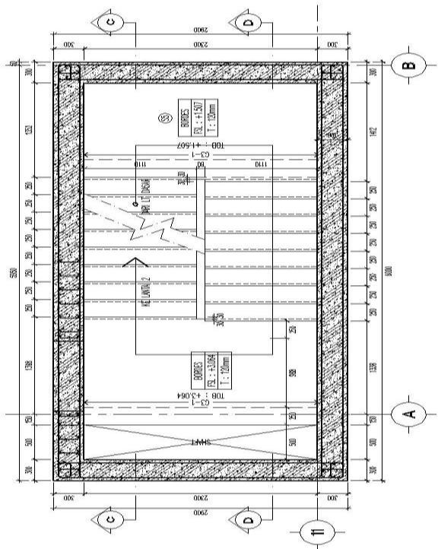
Kompartemen tertutup
Gambar Tangga Kebakaran

- Konstruksi tangga kebakaran terbuat dari konstruksi beton atau baja yang mempunyai ketahanan kebakaran minimal selama 2 jam.
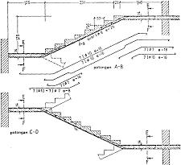
Konstruksi tangga beton / baja
Bahan konstruksi Tangga Kebakaran

- Tangga Kebakaran seharusnya memiliki dobel bordes, dan pintu tangga ketika membuka kedalam ruang tangga, tidak boleh mengurangi lebar bordes tangga.
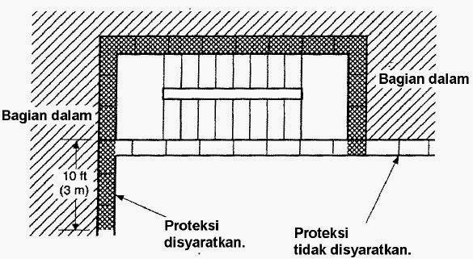
Dobel Bordes

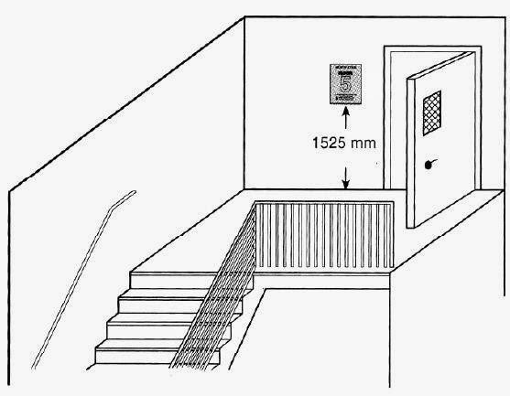
Lebar bordes ditambah lebar pintu tangga

- Bahan‐bahan finishing tangga kebakaran, seperti lantai dari bahan yang tidak mudah terbakar dan tidak licin.
- Kosen dan Pintu tangga kebakaran terbuat dari bahan yang punya ketahanan terhadap kebakaran (pintu tahan api), biasanya berupa kusen dan daun pintu dari baja.
- Pintu tahan api harus dilengkapi dengan kaca tahan api untuk melihat kedalam atau keluar ruang tangga, dan dilengkapi dengan handle khusus pembuka pintu berupa Panic Bar yang akan membuka pintu ketika ditekan / tertabrak orang yang akan masuk kedalam ruang tangga kebakaran.
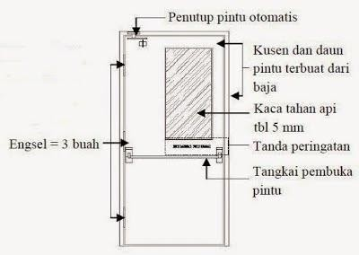
Panic Bar

- Pintu Tangga paling atas membuka ke arah luar (atap bangunan) dan semua pintu tangga lainnya membuka ke arah dalam ruangan tangga, kecuali pintu tangga paling bawah membuka ke luar dan langsung berhubungan dengan ruang luar.
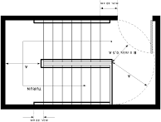
Pintu Tangga membuka kedalam

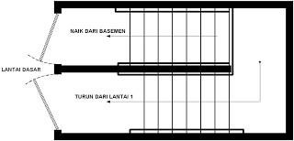
Pintu Tangga membuka keluar

- Untuk membuang asap kebakaran yang terlanjur masuk ke dalam ruangan tangga kebakaran, maka di ruang tangga bagian dekat pintu tangga dipasang exhaust fan.
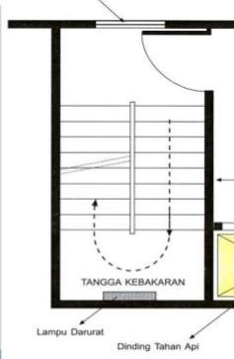
Lampu emergency
Exhaust Fan menghadap kearah luar gedung

- Pada ruangan tangga kebakaran juga dipasang pressure fan yang berfungsi menekan atau memberi tekanan udara di dalam ruangan tangga kebakaran menjadi lebih besar daripada tekanan udara diluar ruang tangga kebakaran.
Shaft Pressure Fan

- Di dalam Ruangan Tangga kebakaran harus dilengkapi dengan lampu emergency (lampu darurat) yang bisa menyala dengan baterray cadangan / tanpa menggunakan listrik dari Gedung / bangunan.
- Kelengkapan Tangga seperti Pagar tangga dan Handrail wajib ada, pagar minimal setinggi 110 cm, kuat dan enak ketika digunakan untuk berpegangan menuruni atau menaiki tangga.

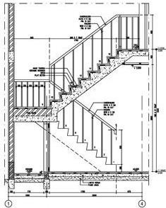
Railing / Pagar Tangga

- Lebar Tangga untuk gedung umum, minimal 120 cm dengan lebar bordes minimal sama dengan lebar tangga.
- Tangga kebakaran tidak boleh menerus sampai kebasemen, jadi tangga kebakaran di basemen letak / posisinya harus berbeda dengan tangga kebakaran bangunan atas (upper structure).

selamat belajar - -

